Національний технічний університет України “Київський політехнічний інститут”
Факультет інформатики та обчислювальної техніки
Лабораторна робота № 7
з курсу дискретної математики на тему:
“Графи”
Виконав: студент 1 курсу групи ІО - 01
Рудницький М.В.
Київ – 2011
Задані графи G₁ = (V₁, E₁) і G₂ = (V₂, E₂), їх конфігурація представлена графічно. На заданих графах виконати завдання. Розробити алгоритм і програму у відповідності з завданням, результати виконання представити таблично, графічно чи матрично.
Номер залікової книжки 104, отже варіант – 4.
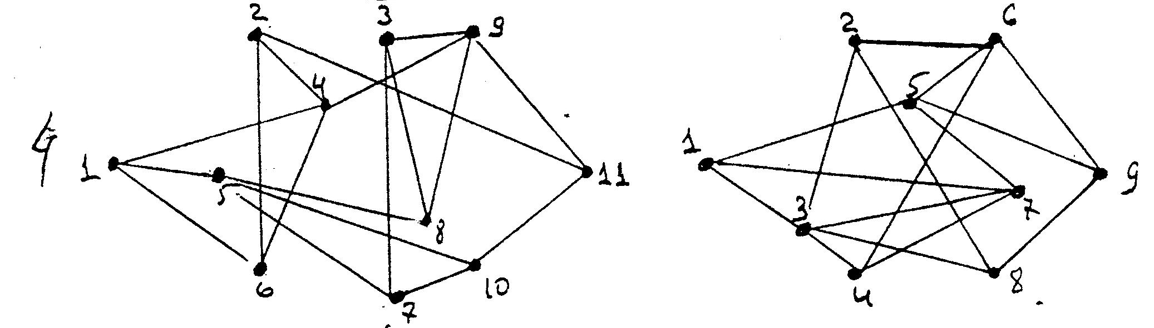
Виконати програмно побудову остову (каркасу) графа G₂ методом пошуку в глибину, рішення представити графічно чи таблично.
- Матриця суміжності графа G₂:
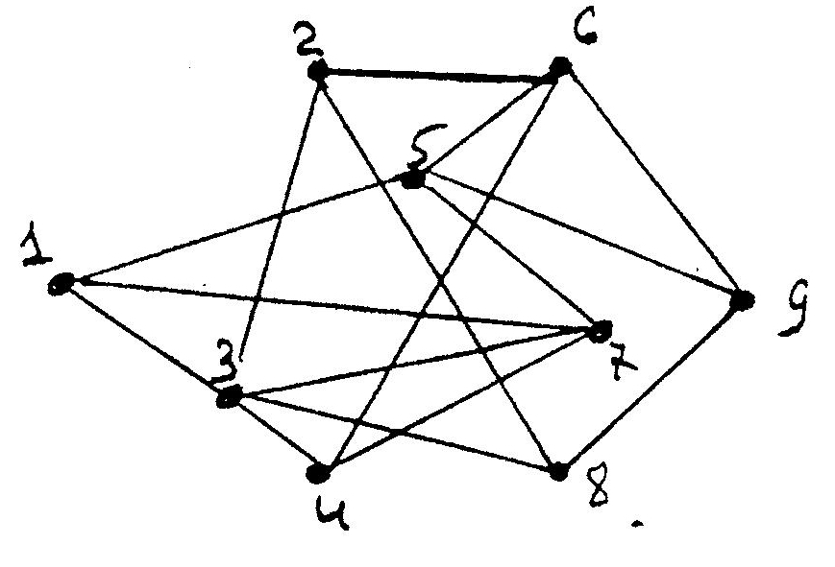
Таблиця суміжності необхідна для введення інформації про граф до програми. Для графа G₂ вона має вигляд:
 | V₁ | V₂ | V₃ | V₄ | V₅ | V₆ | V₇ | V₈ | V₉
V₁ | 0 | 0 | 1 | 0 | 1 | 0 | 1 | 0 | 0
V₂ | 0 | 0 | 1 | 0 | 0 | 1 | 0 | 1 | 0
V₃ | 1 | 1 | 0 | 1 | 0 | 0 | 1 | 1 | 0
V₄ | 0 | 0 | 1 | 0 | 0 | 1 | 1 | 0 | 0
V₅ | 1 | 0 | 0 | 0 | 0 | 1 | 1 | 0 | 1
V₆ | 0 | 1 | 0 | 1 | 1 | 0 | 0 | 0 | 1
V₇ | 1 | 0 | 1 | 1 | 1 | 0 | 0 | 0 | 0
V₈ | 0 | 1 | 1 | 0 | 0 | 0 | 0 | 0 | 1
V₉ | 0 | 0 | 0 | 0 | 1 | 1 | 0 | 1 | 0

- Блок-схема алгоритму:
Початок
Вибір вершини
Вершина пройдена
Всі вершини пройдені?
Кінець

ні так

- Побудований каркас графа:
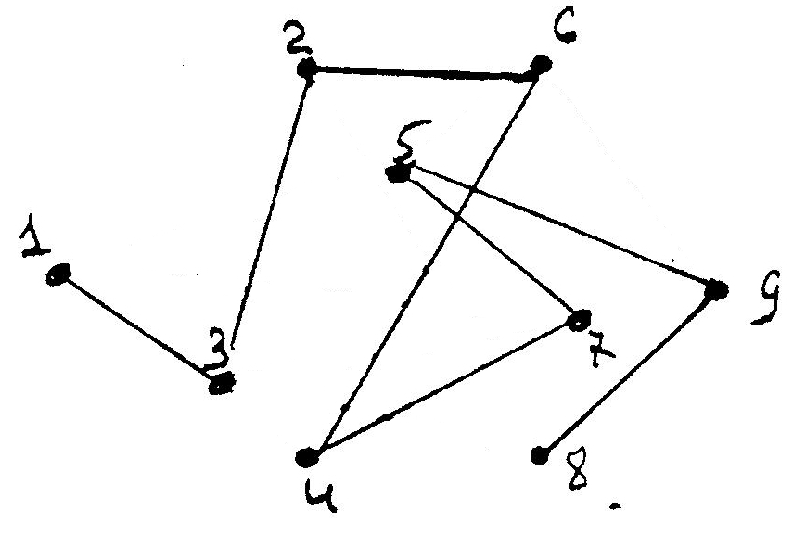
Варто зазначити, що каркас може відрізнятися від поданого, якщо починати пошук не з точки 1.
- Лістинг програми:
PROGRAM Variant4;
USES Crt;
VAR l, m, p, n: integer;
graph: ARRAY[1.. 15, 1..15] OF integer;
temp_array, temparray: ARRAY[1..15] OF integer;
PROCEDURE Enter;
VAR i, j: integer;
BEGIN
REPEAT
Write('Enter number of points in range 1..15: ');
Read(n);
IF (n < 1) OR (n > 15) THEN Writeln('Error! Enter number in range 1..15');
UNTIL (n > 0) AND (n < 16);
Writeln('Enter symmetry contiguity matrix (elements in range 0..1):');
FOR i := 1 TO n DO
BEGIN
Writeln('Enter ', i, ' line:');
FOR j := 1 TO n DO Read(graph[i, j]);
IF (graph[i, j] > 1) OR (graph[i, j] < 0) THEN
BEGIN
Write('Error! Enter element in range 0..1');
Halt
END
END;
FOR i := 1 TO n DO
FOR j := 1 TO n DO
IF graph[i, j] <> graph[j, i] THEN
BEGIN
Writeln('Error! Matrix has not symmetry!');
Halt
END
END; {Enter}
PROCEDURE Clear;
VAR i, j: integer;
BEGIN
ClrScr;
Writeln('Number of points = ', n);
FOR i := 1 TO n DO
BEGIN
FOR j := 1 TO n DO Write(' ', graph[i, j]);
Writeln;
temp_array[i] := 1;
temparray[i] := 0
END;
m := 0
END; {Clear}
PROCEDURE Initial;
VAR temp: integer;
BEGIN
REPEAT
Write('Enter point to start search in range 1..n: ');
Read(temp);
IF (temp < 1) OR (temp > 15) OR (temp_array[temp] = 0) THEN Writeln('Point do not exists!');
UNTIL (temp > 0) AND (temp < 16) AND (temp_array[temp] <> 0);
Write('Search starts from X_', temp);
temp_array[temp] := 0;
l := 1;
p := 1;
temparray[l] := temp
END; {Initial}
PROCEDURE DFS;
VAR i, j, k: integer;
LABEL Lb;
BEGIN
Writeln('Depth-first search:');
Initial;
REPEAT
Lb: i := temparray[l];
FOR j := 1 TO n DO IF (graph[i, j] = 1) AND (temp_array[j] = 1) THEN
BEGIN
Write(', get down into X_', j);
temp_array[j] := 0;
inc(l);
inc(p);
temparray[l] := j;
GOTO Lb;
IF l > 1 THEN Writeln('This point is exhausted!')
END;
dec(l);
UNTIL l = 0;
IF p = 1 THEN Writeln('This point is isolated!');
Writeln('. Search ended.')
END; {DFS}
BEGIN
ClrScr;
{$I-}
Enter;
Clear;
DFS
END.

Знімок екрану виконаної програми:
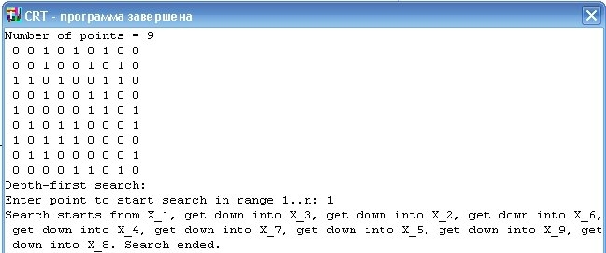
- Висновки: Мною були закріплені навички створення програм на мові програмування Pascal, які ілюструють виконання поставлених задач та засвоєні правила роботи з графами. Я здобув необхідні знання у заданні графів та побудові його каркасу методом пошуку в глибину.

